Tim Chermin

Gemaakt door: Tim Chermin  
 Klas: S23   
Vak: LP

Datum: 26-04-2019

DOcumentatie KillerApp

Semester 2

Inhoudsopgave

Versie: 2

Analysefase: 3

Functionele requirements, beperkingen en kwaliteitseisen 3

Must Have 3

Should Have 4

Could have 4

Userinterface: 5

Use cases: 6

Test cases: 17

Testmatrix: 25

Prototype: 26

Lijst van films: 26

Film toevoegen: 27

Lijst van films na toevoeging: 27

Ontwerpfase: 29

Databaseontwerp: 29

Klassendiagram: 32

ViewLayer: 33

LogicLayer: 35

Repository: 37

DAL: 38

Geheel: 39

# Versie:

|  |  |  |
| --- | --- | --- |
| **Datum** | **Versie** | **Aanpassing** |
| 17-02-2019 | 0.1 | - Structuur van het document opgezet. |
| 18-02-2019 | 0.2 | - Functionele requirements toegevoegd. |
| 19-02-2019 | 0.3 | - Class diagram en database toegevoegd.  - Use cases toegevoegd. |
| 20-02-2019 | 0.4 | - User interface toegevoegd.  - Test cases toegevoegd. |
| 21-02-2019 | 0.5 | - Prototype toegevoegd.  - Testmatrix toegevoegd. |
| 22-02-2019  Eerste oplevering | 0.5.1 | - Functionele requirements geupdate.  - Class diagram geupdate.  - Testmatrix geupdate. |
| 02-04-2019 | 0.5.2 | - Feedback verwerkt. |
| 05-04-2019 | 0.5.3 | - Usecases bijgewerkt. |
| 23-04-2019 | 0.5.4 | - Feedback verwerkt.  - Usecases aangepast.  - UML aangepast. |
| 26/04/2019 | 0.6 | - Nieuwe UI gemaakt.  - Usecases aangepast.  - UML aangepast.  - Oude versies UML en DBO verwijderd. |

# Analysefase:

Het belangrijkste punt in deze fase is helder krijgen welke functionaliteit precies in een project opgenomen wordt. Hierbij wordt er gebruik gemaakt van requirements, beperkingen en kwaliteitseisen.

## Functionele requirements, beperkingen en kwaliteitseisen

### Must Have

**FR-01** Er moeten films kunnen worden toegevoegd.

**B-01.1** Alle gegevens moeten worden ingevuld en daar hoort bij, de datum van opening en laatste draai, de lengte van de film, het type film (3D, IMAX, IMAX 3D enz.…), een beschrijving van de film en de titel van de film.

**B-01.2** Alleen een administrator kan films toevoegen.

**B-01.3** Er kunnen geen films toegevoegd worden met dezelfde naam.

**B-01.4** Er kunnen geen films toegevoegd worden met een onmogelijke datum.

**FR-02** Toegevoegde films kunnen worden aangepast.

**B-02.1** Alle gegevens moeten worden ingevuld en daar hoort bij, de datum van opening en laatste draai, de lengte van de film, het type film (3D, IMAX, IMAX 3D enz.…), een beschrijving van de film en de titel van de film.

**B-02.2** Alleen een administrator kan films aanpassen.

**B-02.3** Er kunnen geen films aangepast worden met dezelfde naam.

**B-02.4** Er kunnen geen films aangepast worden met een onmogelijke datum.

**FR-03** Toegevoegde films kunnen worden verwijderd.

**B-03.1** Alleen een administrator kan films verwijderen.

**K-03.1** Er moet een bevestiging komen voor de film echt verwijderd wordt.

**FR-04** Voor elke toegevoegde film moeten er verschillende draaitijden kunnen worden toegewezen.

**B-04.1** Een film mag niet in 2 zalen tegelijk draaien.

**B-04.2** Een film mag niet in een zaal met een ander type (IMAX moet bij IMAX bijvoorbeeld.)

**B-04.3** De draaitijden van de film mogen niet na de maximale draai datum.

**B-04.4** Alleen de administrator kan draaitijden toevoegen.

**FR-05** Per film moet de gebruiker een overzicht van de draaitijden kunnen inzien.

**K-05.1** De draaitijden kunnen per dag bekeken worden.

**K-05.2** Als een film is uitverkocht wordt dat weergegeven in het overzicht.

**K-05.3** De gebruiker kan niet in het verleden kijken.

**FR-06** Het is mogelijk om een lijst van alle films te zien.

**K-06.1** Het moet mogelijk zijn om vanaf het heden een week vooruit te kijken.

**K-06.2** Elke film heeft een titel en een kleine beschrijving.

**FR-07** Per film moet er een pagina zijn met de gedetailleerde informatie over die film.

**B-07.1** Alle gegevens moeten worden ingevuld en daar hoort bij, de datum van opening en laatste draai, de lengte van de film, het type film (3D, IMAX, IMAX 3D enz.…), een beschrijving van de film en de titel van de film.

**FR-08** Het moet mogelijk zijn om kaartjes te reserveren voor films.

**B-08.1** Voor reserveringen is het mogelijk om meerdere kaartjes tegelijk te bestelen.

**B-08.2** Er kunnen geen kaartjes gereserveerd worden voor een film die uitverkocht is.

**K-08.1** De gebruiker krijgt een bevestiging van zijn/haar reservering te zien op de pagina.

**FR-09** Er moeten taken voor werknemers gemaakt worden per draaitijd.

**B-09.1** Alleen een administrator kan taken maken voor werknemers.

**K-09.1** Een werknemer kan niet aan 2 zalen zijn toegevoegd met dezelfde draaitijd.

**FR-10** Werknemers moeten toegevoegd kunnen worden aan taken.

**B-10.1** Er moet minimaal 1 werknemer per taak toegevoegd worden.

**K-10.1** Alleen een administrator kan werknemers toevoegen aan taken.

**FR-11** de werknemers krijgen een overzicht van de taken die zij toegewezen hebben gekregen.

**K-11.1** Alleen de administrator en de werknemers mogen dit overzicht bekijken.

### Should Have

**FR-12** Bij het reserveren is het mogelijk om stoelen te kiezen.

**B-12.1** Per film moet er bijgehouden worden welke stoelen er bezet zijn en welke nog niet.

**K-12.1** De gekozen stoelen zijn duidelijk te zien.

**K-12.2** Het scherm moet laten zien welke stoelen al bezet zijn en welke er nog vrij zijn.

**FR-13** De gebruiker kan een account aanmaken.

**B-13.1** De gebruiker vult een gebruikersnaam en een wachtwoord in voor zijn account.

**K-13.1** Er kunnen geen gebruikers toegevoegd worden met dezelfde naam.

**FR-14** De gebruiker/administrator kan inloggen op zijn/haar account.

**B-14.1** De gebruiker vult zijn/haar gebruikersnaam en wachtwoord in voor zijn account.

**K-14.1** Een administrator moet herkend worden als een administrator bij het inloggen.

**FR-15** Draaitijden moeten verwijderd kunnen worden.

**K-15.1** Alleen de administrator kan draaitijden verwijderen.

**FR-16** Toegewezentaken moeten verwijderd kunnen worden.

**K-16.1** Alleen de administrator kan taken verwijderen.

### Could have

**FR-17** Werknemers moeten toegevoegd kunnen worden.

**B-17.1** De naam van de werknemer moet ingevuld worden.

**K-17.1** Alleen de administrator mag werknemers toevoegen.

**FR-18** Werknemers moeten verwijderd kunnen worden.

**K-18.1** Alleen de administrator mag werknemers verwijderen.

**K-ALG.01** Bij onjuiste invoer moet er een foutmelding worden getoond.

## Userinterface:

Ik heb 2 verschillende Userinterface gemaakt die zullen aangeven hoe mijn applicatie er ongeveer uitgaat zien als hij klaar is. In de afbeelding hieronder heb ik de lijst van films staan waarbij het mogelijk is om als gebruiker in te loggen. Ook kan je als de gebruiker een werknemer of een administrator is, naar de pagina taken toe gaan.

Ook is het mogelijk om vanuit hier naar verschillende dagen te kijken, maar ook om meer informatie over een specifieke film te krijgen.

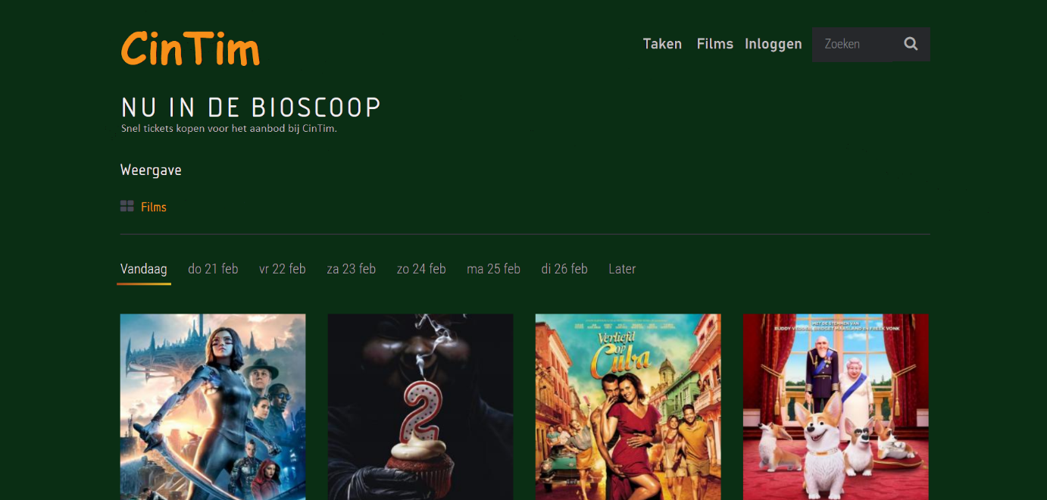

Als de gebruiker meer informatie wil over een specifieke film, dan krijgt de gebruiker een pagina zien die op de afbeelding hieronder lijkt. Vanuit hier kun je ook weer inloggen en je taken bekijken. Maar je zou ook terug kunnen gaan naar de lijst van films, door op films te klikken.

Als de gebruiker ingelogd is als een administrator, dan ziet hij onder de afbeelding van de film de woorden ‘verwijderen’ en ‘aanpassen’. De administrator zou deze film dan kunnen aanpassen of verwijderen.

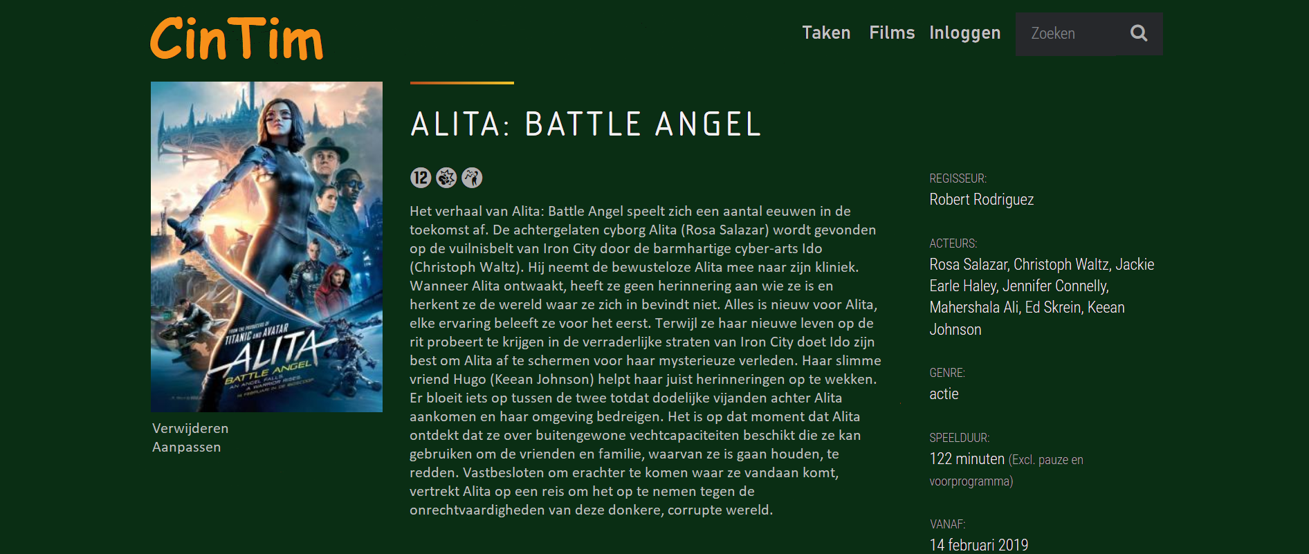

## Use cases:

|  |  |
| --- | --- |
| **Naam** | Account aanmaken // **UC01 // FR-13** |
| **Samenvatting** | De gebruiker wil een account aanmaken. |
| **Actors** | De gebruiker |
| **Aannamen** | De gebruiker heeft nog geen account en is dus nog niet ingelogd. |
| **Omschrijving** | 1. De gebruiker selecteert registreren.  2. Het systeem toont de register pagina.  3. De gebruiker vult zijn/haar gebruikersnaam en wachtwoord in.  4. De gebruiker selecteert registreren.  5. Het systeem bekijkt in de logica bekeken of het klopt.  6. Het systeem registreert en logt de gebruiker in.  6. De gebruiker wordt doorgestuurd naar de Homepagina. |
| **Uitzonderingen** | 1. De gebruiker vult een wachtwoord in die niet ingewikkeld genoeg is. En krijgt een foutmelding voor een te makkelijk wachtwoord. De gebruiker gaat terug naar stap 3.  2. De gebruiker vult een gebruikersnaam in die al bestaat. En krijgt een foutmelding die aangeeft dat de gebruikersnaam al bestaat. De gebruiker gaat terug naar stap 3.  **Wat moet er ingevuld worden:**  1. De gebruikersnaam.  2. Het wachtwoord. |
| **Resultaat** | De gebruiker heeft een account aangemaakt en wordt meteen ingelogd. |

|  |  |
| --- | --- |
| **Naam** | Inloggen // **UC02 // FR-14** |
| **Samenvatting** | De gebruiker/administrator wil inloggen. |
| **Actors** | De gebruiker of de administrator. |
| **Aannamen** | De gebruiker/administrator is nog niet ingelogd maar wel geregistreerd. |
| **Omschrijving** | 1. De gebruiker selecteert inloggen.  2. Het systeem toont de login pagina.  3. De gebruiker vult zijn login gegevens in.  4. De gebruiker selecteert login.  5. Het systeem bekijkt in de logica of de gegevens kloppen.  5. Het systeem logt de gebruiker in.  6. Het systeem laat de Homepagina zien. |
| **Uitzonderingen** | 1. Als de gebruiker de verkeerde gegevens invult, dan zal er een foutmelding komen die aangeeft dat het wachtwoord of de gebruikersnaam verkeerd is. De gebruiker gaat terug naar stap 3.  **Wat moet er ingevuld worden:**  1. De gebruikersnaam.  2. Het wachtwoord. |
| **Resultaat** | De gebruiker/administrator is ingelogd. |

|  |  |
| --- | --- |
| **Naam** | Lijst van films // **UC03** // **FR-06** |
| **Samenvatting** | De gebruiker moet een lijst van toegevoegde films kunnen bekijken. |
| **Actors** | Gebruiker. (Iedereen, ook als er niet ingelogd is) |
| **Aannamen** | Geen. |
| **Omschrijving** | 1. De gebruiker browset naar de pagina ‘filmlijst’  2. Het systeem laadt de films uit de database en die worden in een lijst gezet op de pagina. |
| **Uitzonderingen** | 1. Er zijn nog geen toegevoegd films aan de database. En de pagina zal gewoon leeg zijn.  **Wat moet er ingevuld worden:**  Niks |
| **Resultaat** | De gebruiker krijgt een lijst van films te zien. |

|  |  |
| --- | --- |
| **Naam** | Film toevoegen // **UC04 // FR-01** |
| **Samenvatting** | De administrator voert de gegevens van de film in en klikt op een knop om deze film toe te voegen. |
| **Actors** | De administrator. |
| **Aannamen** | De gebruiker is ingelogd als administrator, en is op de pagina ‘MovieList’ |
| **Omschrijving** | 1. De administrator kiest om een nieuwe film toe te voegen.  2. Het systeem laat de AddMovie pagina zien.  3. De administrator vult de gegevens van de film in en  4. De administrator selecteert toevoegen.  5. Het systeem bekijkt in de logica of de gegevens kloppen.  4. De film wordt toegevoegd aan het systeem.  5. De administrator wordt doorgestuurd naar de ListMovies pagina. |
| **Uitzonderingen** | 1. Als gegevens verkeerd ingevuld worden komt er een foutmelding die aangeeft dat er iet verkeerd is ingevuld. En vervolgens gaat de gebruiker terug naar stap 3.  2. Een film kan niet data krijgen toegewezen uit het verleden. Er komt een foutmelding en de gebruiker gaat terug naar stap 3.  3. Een film kan geen laatst mogelijke draaitijd hebben die eerder is dan de eerst mogelijke draaitijd, er komt een foutmelding en de gebruiker gaat terug naar stap 3.  4. Er mogen geen films zijn met dezelfde naam, er komt een foutmelding en de gebruiker gaat terug naar stap 3.  5. De gebruiker is geen administrator. De gebruiker zal doorgestuurd worden naar de login pagina of naar de Homepagina als hij/zij is ingelogd als iemand die geen Admin is.  **Wat moet er ingevuld worden:**  1. De naam van de film  2. De beschrijving van de film.  3. De datum van de eerst mogelijke draaitijd.  4. De datum van de laatst mogelijke draaitijd.  5. De lengte van de film.  6. Het type film. |
| **Resultaat** | De film is toegevoegd aan de database. |

|  |  |
| --- | --- |
| **Naam** | Film verwijderen // **UC05 // FR-03** |
| **Samenvatting** | De administrator wil de gekozen film verwijderen uit de database. |
| **Actors** | De administrator. |
| **Aannamen** | De gebruiker is ingelogd als administrator, en is op de pagina ‘MovieList’ |
| **Omschrijving** | 1. De administrator selecteert welke film hij/zij wil verwijderen.  2. De administrator selecteert verwijderen.  3. Het systeem laat de verwijder pagina van die film zien.  4. Er komt eerst en bevestiging waarbij de administrator ja moet selecteren.  5. De film wordt verwijderd uit het systeem  6. Het systeem laat de Homepagina zien. |
| **Uitzonderingen** | 1. De administrator kiest de verkeerde film. Maar zal terug kunnen gaan naar de Homepagina zonder iets te verwijderen.  2. De gebruiker is geen administrator. De gebruiker zal doorgestuurd worden naar de login page of naar de Homepagina als hij/zij niet is ingelogd als admin.  **Wat moet er ingevuld worden:**  1. Hier wordt niks ingevuld |
| **Resultaat** | De film is verwijderd uit de database |

|  |  |
| --- | --- |
| **Naam** | Film aanpassen // **UC06 // FR-02** |
| **Samenvatting** | De administrator wil de gekozen film aanpassen in de database. |
| **Actors** | De administrator. |
| **Aannamen** | De gebruiker is ingelogd als administrator, en is op de pagina ‘MovieList’. |
| **Omschrijving** | 1. De administrator kiest welke film hij/zij wil aanpassen.  2. De administrator selecteert Edit.  3. Het systeem laat de EditMovie pagina zien.  4. De administrator verandert de gegevens van de film.  5. De administrator selecteert save.  6. Het systeem bekijkt in de logica of de gegevens kloppen.  7. Het systeem past de gegevens van de film aan.  8. Het systeem laat de DetailsMovie pagina zien. |
| **Uitzonderingen** | 1. Als de administrator de verkeerde film kiest dan kan hij/zij teruggaan naar de vorige pagina zonder iets te hoeven aanpassen.  2. Een film kan niet data krijgen toegewezen uit het verleden. Er komt een foutmelding en de gebruiker gaat terug naar stap 4.  3. Een film kan geen laatst mogelijke draaitijd hebben die eerder is dan de eerst mogelijke draaitijd. De gebruiker zal een foutmelding krijgen en gaat terug naar stap 4.  4. Er mogen geen films zijn met dezelfde naam. Er komt een foutmelding en de gebruiker gaat terug naar stap 4.  5. De gebruiker is geen administrator. De gebruiker zal doorgestuurd worden naar de login page of naar de Homepagina als hij/zij niet is ingelogd als admin.  **Wat moet er ingevuld worden:**  1. De naam van de film  2. De beschrijving van de film.  3. De datum van de eerst mogelijke draaitijd.  4. De datum van de laatst mogelijke draaitijd.  5. De lengte van de film.  6. Het type film. |
| **Resultaat** | De gegevens van de film zijn aangepast in de database. |

|  |  |
| --- | --- |
| **Naam** | Filminformatie bekijken // **UC07** // **FR-07** // **FR-05** |
| **Samenvatting** | De gebruiker wil meer informatie over een film bekijken. Op deze pagina zijn ook de draaitijden van deze film te zien. |
| **Actors** | De gebruiker, maar de gebruiker kan ook een administrator zijn. |
| **Aannamen** | De gebruiker is op de pagina ‘MovieList’. |
| **Omschrijving** | 1. De gebruiker selecteert de film waar hij/zij meer informatie over wil weten.  2. De gebruiker selecteert de details van de film knop.  3. Het systeem laat de DetailsMovie pagina van de film zien. |
| **Uitzonderingen** | 1. Als de gebruiker de verkeerde film heeft geselecteerd kan hij/zij teruggaan naar de vorige pagina zonder iets te hoeven aanpassen.  **Wat moet er ingevuld worden:**  1. Hier wordt niks ingevuld |
| **Resultaat** | De gebruiker kan meer informatie over de gekozen film bekijken. |

|  |  |
| --- | --- |
| **Naam** | Draaitijden toevoegen // **UC08 // FR-04** |
| **Samenvatting** | De administrator wil draaitijden toevoegen voor de gekozen film. |
| **Actors** | De administrator. |
| **Aannamen** | De gebruiker is ingelogd als administrator, en is op de pagina ‘filmlijst’. |
| **Omschrijving** | 1. De administrator selecteert voor welke film hij/zij draaitijden wil toevoegen.  2. De administrator selecteert draaitijden toevoegen voor die film.  3. Het systeem laat de AddScreening pagina zien.  4. De administrator kiest een zaal en de draaitijden voor de film.  5. De administrator selecteert nieuwe draaitijden toevoegen.  6. Het systeem bekijkt in de logica of de gegevens kloppen  7. Het systeem voegt de draaitijden toe.  8. Het systeem laat de ListScreenings pagina zien. |
| **Uitzonderingen** | 1. Er kunnen geen films in een zaal met een ander type (3D moet bij 3D) Er komt een foutmelding en de gebruiker gaat terug naar stap 4.  2. Er kunnen geen films tegelijk in dezelfde zaal draaien. De gebruiker zal een foutmelding krijgen en de gebruiker gaat terug naar stap 4.  3. Een film kan niet in het verleden draaien. De gebruiker zal een foutmelding krijgen en de gebruiker gaat terug naar stap 4.  4. De gebruiker is geen administrator. De gebruiker zal doorgestuurd worden naar de login page of naar de Homepagina als hij/zij niet is ingelogd als Admin.  **Wat moet er ingevuld worden:**  1. Een film  2. Het zaal nr.  3. De draaitijden. |
| **Resultaat** | De draaitijden voor de gekozen film zijn toegevoegd aan de zaal. |

|  |  |
| --- | --- |
| **Naam** | Kaartjes reserveren voor een film // **UC09** // **FR-08** // **FR-12** |
| **Samenvatting** | De gebruiker wil kaartjes reserveren voor de gekozen film. |
| **Actors** | De gebruiker. |
| **Aannamen** | De gebruiker is ingelogd en is op de informatiepagina van de gekozen film. |
| **Omschrijving** | 1. De gebruiker klikt op een draaitijd.  2. Het systeem laat de SeatSelector pagina zien.  3. (Should)De gebruiker kiest welke stoelen hij/zij wil reserveren.  4. De gebruiker betaalt voor de stoelen.  5. Het systeem stuurt de gebruiker naar de betaald pagina  6. De gebruiker ontvangt de kaartjes. |
| **Uitzonderingen** | 1. Er is iets fout gegaan bij het invullen van de betaal gegevens. De gebruiker zal een foutmelding krijgen en zal teruggaan naar stap 3.  2. De gebruiker heeft de verkeerde stoelen gekozen. De gebruiker ziet zelf dat hij/zij de verkeerde stoelen heeft gekozen en drukt op restart.  3. De gebruiker heeft de verkeerde datum/tijd gekozen. De gebruiker zal een foutmelding krijgen en zal teruggaan naar stap 3.  **Wat moet er ingevuld worden:**   1. De betaal gegevens. 2. De gekozen film. 3. De gekozen draaitijd. |
| **Resultaat** | De gebruiker heeft kaartjes gereserveerd voor de gekozen film. |

|  |  |
| --- | --- |
| **Naam** | Een nieuwe taak toevoegen // **UC10** // **FR-09** |
| **Samenvatting** | Bij het aanmaken van een nieuwe draaitijd wordt er gelijk een nieuwe taak aangemaakt voor deze draaitijd. |
| **Actors** | De administrator |
| **Aannamen** | De gebruiker is ingelogd als administrator. |
| **Omschrijving** | 1. De administrator kiest voor welke film hij/zij draaitijden wil toevoegen.  2. De administrator kiest draaitijden toevoegen voor die film.  3. Het systeem laat de AddScreening pagina zien.  4. De administrator kiest een zaal en de draaitijden voor de film.  5. De administrator kiest nieuwe draaitijden aanmaken.  6. Het systeem controleert in de logica of alles klopt.  7. Het systeem voegt de nieuwe draaitijden toe.  8. Als de draaitijden worden aangemaakt, word er meteen een taak gemaakt voor deze draaitijd. |
| **Uitzonderingen** | 1. Er kunnen geen films in een zaal met een ander type (3D moet bij 3D) De gebruiker zal een foutmelding krijgen en kan het opnieuw proberen.  2. Er kunnen geen films tegelijk in dezelfde zaal draaien. De gebruiker zal een foutmelding krijgen en gaat terug naar stap 4  3. Een film kan niet in het verleden draaien. De gebruiker zal een foutmelding krijgen en gaat terug naar stap 4.  4. De gebruiker is geen administrator. De gebruiker zal doorgestuurd worden naar de login page of naar de Homepagina als hij/zij niet is ingelogd als admin.  **Wat moet er ingevuld worden:**  1. Het zaal nr.  2. De draaitijden. |
| **Resultaat** | Er is een nieuwe draaitijd gemaakt en ook een nieuwe taak die bij deze draaitijd hoort. |

|  |  |
| --- | --- |
| **Naam** | Een werknemer aan een taak toevoegen // **UC11** // **FR-10** |
| **Samenvatting** | Een werknemer krijgt een taak toegewezen. |
| **Actors** | De administrator en een werknemer |
| **Aannamen** | De gebruiker is ingelogd als administrator en is op de pagina, ‘TakenOverzicht’ |
| **Omschrijving** | 1. De administrator kiest een taak en kiest daarbij werknemer toevoegen.  2. De administrator kiest een werknemer die hij/zij wil toevoegen aan de gekozen taak.  3. De administrator kiest op toevoegen.  4. Het systeem controleert in de logica of alles klopt.  5. Het systeem voegt de gekozen werknemer toe aan de gekozen taak.  6. Het systeem laat het TakenOverzicht zien. |
| **Uitzonderingen** | 1. Er zijn al genoeg werknemers toegevoegd aan de gekozen taak. De gebruiker zal een foutmelding krijgen en gaat terug naar stap 1.  2. Een werknemer kan niet in 2 zalen tegelijk een taak hebben. De gebruiker zal een foutmelding krijgen en gaat terug naar stap 2.  3. Een werknemer kan niet in het verleden werken. De gebruiker zal een foutmelding krijgen en gaat terug naar stap 1.  4. De gebruiker is geen administrator. De gebruiker zal doorgestuurd worden naar de login page of naar de Homepagina als hij/zij niet is ingelogd als admin.  **Wat moet er ingevuld worden:**  1. Een werknemer.  2. Een taak. |
| **Resultaat** | De werknemer is toegevoegd aan de taak. |

|  |  |
| --- | --- |
| **Naam** | Overzicht voor taken werknemers // **UC12** // **FR-11** |
| **Samenvatting** | De werknemers kunnen een overzicht van de taken bekijken. |
| **Actors** | De werknemer |
| **Aannamen** | De gebruiker is ingelogd als een werknemer en is op de pagina ‘filmlijst’ |
| **Omschrijving** | 1. De werknemer selecteerd Taken.  2. Het systeem stuurt de gebruiker door naar het taken overzicht.  3. Het systeem haalt alle gegevens op uit de database.  4. Het systeem laat de gegevens voor de pagina. |
| **Uitzonderingen** | 1. Er zijn nog geen taken. De gebruiker zal een foutmelding krijgen en kan het opnieuw proberen.  **Wat moet er ingevuld worden:**  Niks |
| **Resultaat** | De werknemer krijgt het taken overzicht te zien. |

|  |  |
| --- | --- |
| **Naam** | Draaitijden verwijderen // **UC13** // **FR-15** |
| **Samenvatting** | De administrator wil draaitijden verwijderen. |
| **Actors** | De administrator. |
| **Aannamen** | De gebruiker is ingelogd als een werknemer en is op de pagina van de gekozen film. |
| **Omschrijving** | 1.De administrator selecteert draaitijden verwijderen.  2. De administrator kiest welke draaitijd hij wil verwijderen, en selecteert verwijderen.  3. Het systeem verwijderd de draaitijd uit het systeem.  4. Het systeem stuurt de administrator door naar de ListMovies pagina. |
| **Uitzonderingen** | 1. De gebruiker kiest de verkeerde draaitijd. De administrator moet dit zelf zien bij de waarschuwing.  2. De gebruiker is geen administrator. De gebruiker zal doorgestuurd worden naar de login page of naar de Homepagina als hij/zij niet is ingelogd als admin.  **Wat moet er ingevuld worden:**  1. Hier wordt niks ingevuld |
| **Resultaat** | De draaitijd is verwijderd uit de database. |

|  |  |
| --- | --- |
| **Naam** | Toegewezen taken verwijderen // **UC14** // **FR-16** |
| **Samenvatting** | De administrator wil toegewezen taken verwijderen. |
| **Actors** | De administrator. |
| **Aannamen** | De gebruiker is ingelogd als een werknemer en is op de pagina ‘taken’. |
| **Omschrijving** | 1. De administrator kiest een taak die hij/zij wil verwijderen.  2. De administrator selecteert verwijder taak.  3. Het systeem laat de DeleteTask pagina zien.  3. De administrator bevestigt het verwijderen via een ja, nee vraag.  4. Het systeem verwijderd de taak uit het systeem. |
| **Uitzonderingen** | 1. De gebruiker kiest de verkeerde taak. De gebruiker zal een foutmelding krijgen en kan het opnieuw proberen vanaf stap 1.  2. De gebruiker is geen administrator. De gebruiker zal doorgestuurd worden naar de login page of naar de Homepagina als hij/zij niet is ingelogd als admin.  **Wat moet er ingevuld worden:**  1. Hier wordt niks ingevuld |
| **Resultaat** | De toegewezen taak is verwijderd uit de database. |

|  |  |
| --- | --- |
| **Naam** | Werknemers toevoegen // **UC15** // **FR-17** |
| **Samenvatting** | De administrator wil een werknemer toevoegen. |
| **Actors** | De administrator. |
| **Aannamen** | De gebruiker is ingelogd als een administrator en is op de pagina ‘taken’. |
| **Omschrijving** | 1. De administrator selecteert ‘een werknemer toevoegen’.  2. Het systeem laat de AddEmployee pagina zien.  3. De administrator vult de naam van de werknemer in.  4. De administrator kiest ‘toevoegen’.  5. Het systeem voegt de werknemer toe aan het systeem.  6. Het systeem laat de ListEmployees pagina zien. |
| **Uitzonderingen** | 1. De administrator vult geen naam in. De gebruiker zal een foutmelding krijgen en gaat terug naar stap 3.  2. De gebruiker is geen administrator. De gebruiker zal doorgestuurd worden naar de login page of naar de HomePage als hij/zij niet is ingelogd als admin.  **Wat moet er ingevuld worden:**  1. De naam van de werknemer. |
| **Resultaat** | De werknemer is toegevoegd aan de database. |

|  |  |
| --- | --- |
| **Naam** | Werknemers verwijderen // **UC16** // **FR-18** |
| **Samenvatting** | De administrator wil een werknemer verwijderen. |
| **Actors** | De administrator. |
| **Aannamen** | De gebruiker is ingelogd als een administrator en is op de pagina ‘taken’. |
| **Omschrijving** | 1. De administrator kiest een werknemer die hij/zij wil verwijderen.  2. De administrator selecteert verwijder werknemer.  3. Het systeem laat de DeleteEmployee pagina zien.  4. De administrator bevestigt het verwijderen via een ja, nee vraag.  5. Het systeem verwijderd de werknemer uit het systeem.  6. Het systeem laat de ListEmployees pagina zien. |
| **Uitzonderingen** | 1. De gebruiker kiest de verkeerde werknemer. De gebruiker zal een foutmelding krijgen en gaat terug naar stap 1.  2. De gebruiker is geen administrator. De gebruiker zal doorgestuurd worden naar de login page of naar de Homepagina als hij/zij niet is ingelogd als admin.  **Wat moet er ingevuld worden:**  1. Hier wordt niks ingevuld |
| **Resultaat** | De werknemer is verwijderd uit de database. |

## Test cases:

|  |  |  |  |
| --- | --- | --- | --- |
| **Test case** | **Use case(s)** | **Invoer** | **Verwachte uitvoer** |
| **TC01** | **UC01** | **Omschrijving:** een account aanmaken.  Gebruikersnaam: Tim  Wachtwoord: Wachtwoord  Gebruiker id: 1 | Account aangemaakt met de gebruikersnaam, Tim en het Wachtwoord, Wachtwoord. De gebruiker wordt vervolgens meteen ingelogd en komt op de hoofdpagina. |
| **TC02** | **UC01** | **Omschrijving:** een account aanmaken met de gebruikersnaam al in gebruik  Gebruikersnaam: Tim  Wachtwoord: Wachtwoord  Gebruiker id: 2 | De gebruiker krijgt een foutmelding omdat de gebruikersnaam Tim al in gebruik is. (Zie TC01) |
| **TC03** | **UC01** | **Omschrijving:** een account aanmaken zonder iets in te vullen.  Gebruikersnaam:  Wachtwoord:  Gebruiker id: 2 | Er is geen wachtwoord en/of geen gebruikersnaam ingevuld. Er wordt een foutmelding weergegeven en de gebruiker kan het opnieuw proberen. |
| **TC04** | **UC02** | **Omschrijving**: Inloggen op een account.  Gebruikersnaam: Tim  Wachtwoord: Wachtwoord  Gebruiker id: 1 | De gebruikersnaam en het wachtwoord horen bij elkaar en de gebruiker wordt ingelogd. (Zie TC01) |
| **TC05** | **UC02** | **Omschrijving:** Inloggen op een account, verkeerd wachtwoord.  Gebruikersnaam: Tim  Wachtwoord: Woordwacht  Gebruiker id: 1 | Het wachtwoord is verkeerd of niet ingevuld dus de gebruiker zal niet ingelogd worden, en krijgt een foutmelding. (Zie TC01) |
| **TC06** | **UC02** | **Omschrijving:** Inloggen op een account, gebruikersnaam bestaat niet.  Gebruikersnaam: Tom  Wachtwoord: Wachtwoord  Gebruiker id: 1 | De gebruikersnaam bestaat niet dus de gebruiker zal niet ingelogd worden en krijgt een foutmelding. |
| **TC07** | **UC03** | **Omschrijving:** lijst van films bekijken die leeg is.  Filmlijst: leeg | Er zijn nog geen films toegevoegd aan de database, dat betekend dat er nog geen films te bekijken zijn in de lijst van films. |
| **TC08** | **UC04** | **Omschrijving:** Een film toevoegen.  Gebruiker: Admin  Naam film: Forrest Gump  Beschrijving film: life is like a box of chocolates.  Datum 1e: 20-04-2020  Datum laatste: 20-05-2020  Lengte film: 120 minuten  Type film: Standaard  Film id: 1 | De film is toegevoegd aan de lijst met films en aan de database. |
| **TC09** | **UC03** | **Omschrijving:** lijst van films bekijken.  FilmLijst: Forrest Gump | De lijst van films zal Forrest Gump laten zien met de beschrijving van die film. |
| **TC10** | **UC04** | **Omschrijving:** Een film toevoegen met een naam die al bestaat.  Gebruiker: Admin  Naam film: Forrest Gump  Beschrijving film: life is like a box of chocolates.  Datum 1e: 20-04-2020  Datum laatste: 20-05-2020  Lengte film: 120 minuten  Type film: Standaard  Film id: 2 | Er is al een film met dezelfde naam (TC08), dus hij zal niet toegevoegd worden. Maar de gebruiker kan het opnieuw proberen. |
| **TC11** | **UC04** | **Omschrijving:** Een film toevoegen, niet alles invullen.  Gebruiker: Admin  Naam film:  Beschrijving film: life is like a box of chocolates.  Datum 1e: 20-04-2020  Datum laatste: 20-05-2020  Lengte film: 120 minuten  Type film: Standaard  Film id: 3 | Een van de invulvelden is niet ingevuld. De gebruiker krijgt een error en kan het opnieuw proberen in te vullen. |
| **TC12** | **UC04** | **Omschrijving:** Een film toevoegen, met foute datum.  Gebruiker: Admin  Naam film: Forrest Gump  Beschrijving film: life is like a box of chocolates.  Datum 1e: 21-05-1500  Datum laatste: 21-05-1000  Lengte film: 120 minuten  Type film: Standaard  Film id: 3 | De datum is, in het verleden en/of de datum voor de laatste draai is eerder dan de datum voor de eerste draai van de film. De gebruiker zal een foutmelding krijgen en kan het opnieuw proberen in te vullen. |
| **TC13** | **UC04** | **Omschrijving:** Een film toevoegen, geen admin.  Gebruiker: normaal  Naam film: Forrest Gump  Beschrijving film: life is like a box of chocolates.  Datum 1e: 21-05-2020  Datum laatste: 21-05-3000  Lengte film: 120 minuten  Type film: Standaard  Film id: 3 | De gebruiker is geen admin dus de film kan niet toegevoegd worden. De gebruiker zal een foutmelding krijgen. |
| **TC14** | **UC05** | **Omschrijving:** Een film verwijderen.  Gebruiker: Admin  Naam film: Gump Forrest  Film id: 1 | De gekozen film is verwijderd. En zal niet meer in de film lijst te zien zijn. |
| **TC15** | **UC05** | **Omschrijving:** Een film verwijderen.  Gebruiker: normaal  Naam film: Gump Forrest  Film id: 1 | De gebruiker is geen admin dus de film kan niet verwijderd worden. De gebruiker zal een foutmelding krijgen. |
| **TC16** | **UC06** | **Omschrijving:** Een film aanpassen.  Gebruiker: Admin  Film: Forrest Gump => Gump Forrest  Beschrijving film: => Run Forrest Run  Datum 1e: 20-04-2020  Datum laatste: 20-05-2020  Lengte film: 120 minuten  Type film: Standaard  Film id: 1 | De gekozen film wordt aangepast en de film heeft nu een andere naam en beschrijving |
| **TC17** | **UC06** | **Omschrijving:** Een film aanpassen, veld niet ingevuld.  Gebruiker: Admin  Film: Forrest Gump => Gump Forrest  Beschrijving film: =>  Datum 1e: 20-04-2020  Datum laatste: 20-05-2020  Lengte film: 120 minuten  Type film: Standaard  Film id: 1 | Een van de invulvelden is niet ingevuld. De gebruiker krijgt een error en kan het opnieuw proberen in te vullen. |
| **TC18** | **UC06** | **Omschrijving:** Een film aanpassen, film bestaat al.  Gebruiker: Admin  Film: Forrest Gump => Gump Forrest  Beschrijving film: => Run Forrest Run  Datum 1e: 20-04-2020  Datum laatste: 20-05-2020  Lengte film: 120 minuten  Type film: Standaard  Film id: 1 | Er is al een film met dezelfde naam (TC14), dus de film zal niet aangepast worden. De gebruiker krijgt een foutmelding en kan het opnieuw proberen. |
| **TC19** | **UC06** | **Omschrijving:** Een film aanpassen, verkeerde datum.  Gebruiker: Admin  Film: Forrest Gump => Gump  Beschrijving film: => Run Forrest Run  Datum 1e: 20-04-1600  Datum laatste: 20-05-1000  Lengte film: 120 minuten  Type film: Standaard  Film id: 1 | De datum is, in het verleden en/of de datum voor de laatste draai is eerder dan de datum voor de eerste draai van de film. De gebruiker zal een foutmelding krijgen en kan het opnieuw proberen in te vullen. |
| **TC20** | **UC06** | **Omschrijving:** Een film aanpassen, geen admin.  Gebruiker: normaal  Film: Forrest Gump => Gump  Beschrijving film: => Run Forrest Run  Datum 1e: 20-04-1600  Datum laatste: 20-05-1000  Lengte film: 120 minuten  Type film: Standaard  Film id: 1 | De gebruiker is geen admin dus de film kan niet aangepast worden. De gebruiker zal een foutmelding krijgen. |
| **TC21** | **UC07** | **Omschrijving:** Filminformatie bekijken/Draaitijden bekijken.  Naam film: Alita: Battle Angel  Film id: 2 | Er wordt meer informatie weergegeven over de gekozen film. Hier zijn ook de draaitijden te zien. |
| **TC22** | **UC08** | **Omschrijving:** Draaitijden toevoegen.  Gebruiker: Admin  Film id: 2  Type film: Standaard  Zaal nr: 1  Zaal type: Standaard  Draaitijden: 20-04-2020 12:00  20-04-2020 14:20  20-05-2020 12:00 | De draaitijden voor de film Alita: Battle Angel worden toegevoegd en hierbij worden er ook meteen taken aangemaakt voor de werknemers op deze tijden. |
| **TC23** | **UC08** | **Omschrijving:** Draaitijden toevoegen, verschil type film en type zaal.  Gebruiker: Admin  Film id: 2  Type film: Standaard  Zaal nr: 2  Zaal type: 3D  Draaitijden: 20-04-2020 12:00  20-04-2020 14:20  20-05-2020 12:00 | De draaitijden zullen niet toegevoegd worden aangezien het type film en het zaal type van elkaar verschillen. De gebruiker krijt een foutmelding en kan het opnieuw proberen. |
| **TC24** | **UC08** | **Omschrijving:** Draaitijden toevoegen, verkeerde datum.  Gebruiker: Admin  Film id: 2  Type film: Standaard  Zaal nr: 2  Zaal type: 3D  Draaitijden: 20-04-1000 12:00  20-04-1000 14:20  21-04-1000 12:00 | De draaitijden zullen niet toegevoegd worden aangezien de draaitijden in het verleden zijn. De gebruiker krijt een foutmelding en kan het opnieuw proberen. |
| **TC25** | **UC08** | **Omschrijving:** Draaitijden toevoegen, draaitijden bestaan al.  Gebruiker: Admin  Film id: 2  Type film: Standaard  Zaal nr: 2  Zaal type: 3D  Draaitijden: 20-04-2020 12:00  20-04-2020 14:20  21-04-2020 12:00 | De draaitijden bestaan al voor deze zaal dus de draaitijden zullen niet toegevoegd worden. De gebruiker krijgt een foutmelding en kan het opnieuw proberen. |
| **TC26** | **UC08** | **Omschrijving:** Draaitijden toevoegen, draaitijden bestaan al.  Gebruiker: normaal  Film id: 2  Type film: Standaard  Zaal nr: 2  Zaal type: 3D  Draaitijden: 20-04-2020 12:00  20-04-2020 14:20  21-04-2020 12:00 | De gebruiker is geen admin dus de draaitijd kan niet toegevoegd worden. De gebruiker zal een foutmelding krijgen. |
| **TC27** | **UC09** | **Omschrijving:** Kaartjes reserveren.  Gebruiker id: 1  Betaal gegevens: PayPal used  Film id: 2  Zaal nr: 2  Gekozen draaitijd: 20-04-2020 12:00  Beschikbare plaatsen: 20 | De gebruiker heeft kaartjes gekocht voor de film voor op de gekozen datum. |
| **TC28** | **UC09** | **Omschrijving:** Kaartjes reserveren, geen betaal gegevens  Gebruiker id: 1  Betaal gegevens:  Film id: 2  Zaal nr: 2  Gekozen draaitijd: 20-04-2020 12:00  Beschikbare plaatsen: 20 | De gebruiker heeft geen kaartjes gekocht want er zijn geen betaal gegevens. De gebruiker krijgt een foutmelding en kan het opnieuw proberen. |
| **TC29** | **UC09** | **Omschrijving:** Kaartjes reserveren, Film uitverkocht.  Gebruiker id: 1  Betaal gegevens: PayPal used  Film id: 2  Zaal nr: 2  Gekozen draaitijd: 20-04-2020 12:00  Beschikbare plaatsen: 0 | Er zijn geen beschikbare plaatsen meer over, de film is uitverkocht. De gebruiker heeft dus geen kaartjes gekocht en krijgt een foutmelding. |
| **TC30** | **UC10** | **Omschrijving:** Een nieuwe taak toevoegen.  Gebruiker: Admin  Taak id: 1  Zaal nr: 2  De draaitijden: 20-04-2020 12:00  Taak id: 1 | De nieuwe taak wordt toegevoegd tijdens het aanmaken van een draaitijd. (Zie **TC 19** tot **TC 22**) |
| **TC31** | **UC11** | **Omschrijving:** Werknemer aan taak toevoegen.  Gebruiker: Admin  Werknemer: Jeff  Taak id: 1 | De werknemer wordt toegevoegd aan de taak. |
| **TC32** | **UC11** | **Omschrijving:** Werknemer aan taak toevoegen, geen admin.  Gebruiker: Werknemer  Werknemer: Jeff  Een taak id: 1 | De gebruiker is geen admin dus de werknemer kan niet toegevoegd worden. De gebruiker zal een foutmelding krijgen. |
| **TC33** | **UC11** | **Omschrijving:** Werknemer aan taak toevoegen, geen werknemer geselecteerd.  Gebruiker: Werknemer  Werknemer:  Een taak id: 1 | Er is geen werknemer/taak geselecteerd dus er kan geen werknemer toegevoegd worden aan een taak. |
| **TC34** | **UC12** | **Omschrijving:** Overzicht taken werknemers.  Lijst: Jeff | Het overzicht laat de lijst met werknemers zien. |
| **TC35** | **UC12** | **Omschrijving:** Overzicht taken werknemers, leeg  Lijst: | De lijst heeft geen werknemers dus het overzicht is leeg. |
| **TC36** | **UC13** | **Omschrijving:** Draaitijd verwijderen.  Gebruiker: Admin  Film id: 2  Type film: Standaard  Zaal nr: 1  Zaal type: Standaard  Draaitijd: 20-04-2020 12:00 | De draaitijd wordt verwijderd uit de database. |
| **TC37** | **UC13** | **Omschrijving:** Draaitijd verwijderen, geen admin  Gebruiker: normaal  Film id: 2  Type film: Standaard  Zaal nr: 1  Zaal type: Standaard  Draaitijden: 20-04-2020 12:00 | De gebruiker is geen admin dus de draaitijd kan niet verwijderen worden. De gebruiker zal een foutmelding krijgen. |
| **TC38** | **UC14** | **Omschrijving:** Werknemer verwijderen van de taak.  Gebruiker: Admin  Werknemer: Jeff  Taak id: 1 | De werknemer wordt van de taak verwijderd. |
| **TC39** | **UC14** | **Omschrijving:** Werknemer verwijderen van de taak.  Gebruiker: normaal  Werknemer: Jeff  Taak id: 1 | De gebruiker is geen admin dus de werknemer kan niet verwijderen worden. De gebruiker zal een foutmelding krijgen. |
| **TC40** | **UC15** | **Omschrijving:** Werknemer toevoegen.  Gebruiker: Admin  Naam: John | De werknemer wordt toegevoegd. |
| **TC41** | **UC15** | **Omschrijving:** Werknemer toevoegen, Geen admin.  Gebruiker: normaal  Naam: John | De gebruiker is geen admin dus de werknemer kan niet toegevoegd worden. De gebruiker zal een foutmelding krijgen. |
| **TC42** | **UC15** | **Omschrijving:** Werknemer toevoegen, Geen naam.  Gebruiker: Admin  Naam: | Er is geen naam ingevuld dus de werknemer kan niet toegevoegd worden. De gebruiker zal een foutmelding krijgen. |
| **TC43** | **UC16** | **Omschrijving:** Werknemer verwijderen.  Gebruiker: Admin  Naam: John | De werknemer wordt verwijderd. |
| **TC44** | **UC16** | **Omschrijving:** Werknemer verwijderen, geen admin.  Gebruiker: normaal  Naam: John | De gebruiker is geen admin dus de werknemer kan niet toegevoegd worden. De gebruiker zal een foutmelding krijgen. |

## Testmatrix:

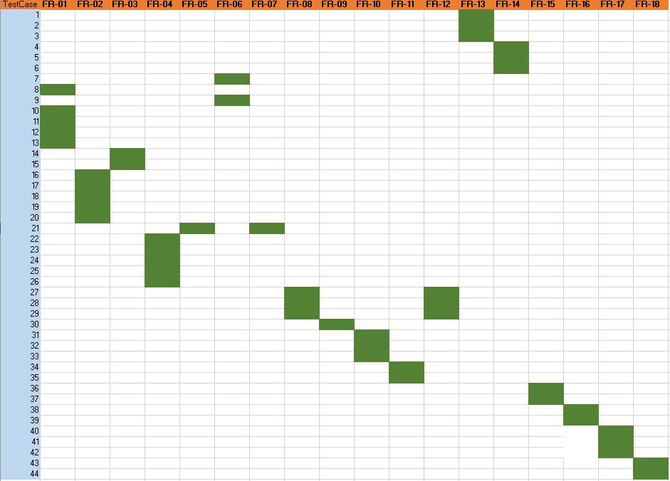

## Prototype:

Het eerste prototype dat ik had gemaakt bleek uiteindelijk niet zo nuttig voor mijn killer app. Dat komt omdat ik voor mijn 1e prototype een tutorial had gevolgd die erg veel automatisch deed. Ook maakte deze geen gebruik van query’s en aangezien dat een van de vereiste is voor de opdracht, heb ik uiteindelijk besloten om opnieuw te beginnen.

Voor mijn 2e prototype heb ik verschillende bronnen gebruikt om hetzelfde te bereiken wat ik bij mijn 1e prototype had bereikt. Maar deze keer zou ik zoveel mogelijk handmatig maken waardoor ik alles ook beter begrijp. Op het moment kan ik met mijn 2e prototype, films opslaan en ophalen uit de database en films toevoegen aan de database.

### Lijst van films:

In de afbeelding hieronder zijn de films uit de database opgehaald en in de lijst gezet.

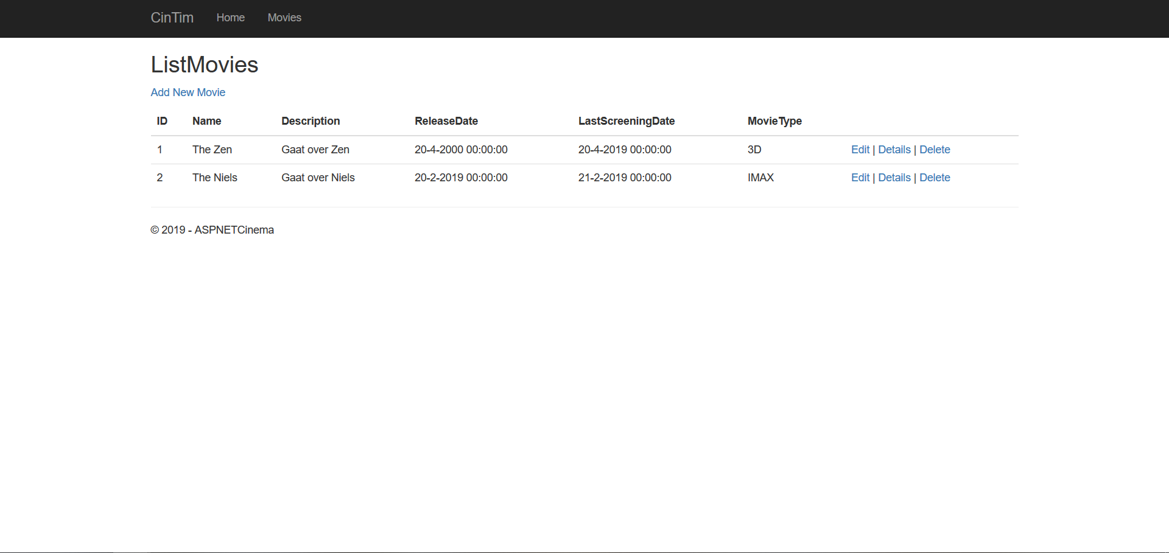

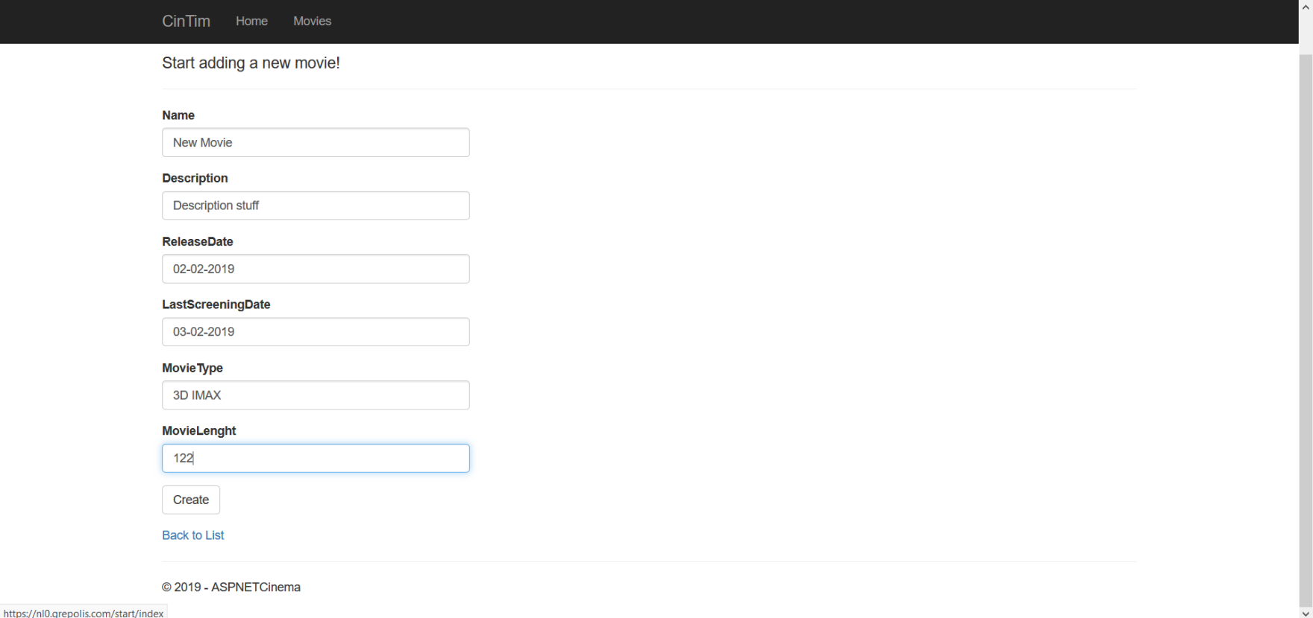Film toevoegen:

Als er dan op Add New Movie geklikt wordt dan komt de pagina in de afbeelding hier links tevoorschijn. Het belangrijkste hier is dat alles werkt en dat er ook foutmeldingen worden gegeven als er dingen verkeerd ingevuld worden.

Vanuit deze pagina is het ook mogelijk om het toevoegen de annuleren door terug te gaan naar de lijst van films, of door terug te gaan naar de ‘home’ pagina.

### Lijst van films na toevoeging:

Als deze film dan is gemaakt/toegevoegd aan de database, dan zal deze te zien zijn in de lijst van films.

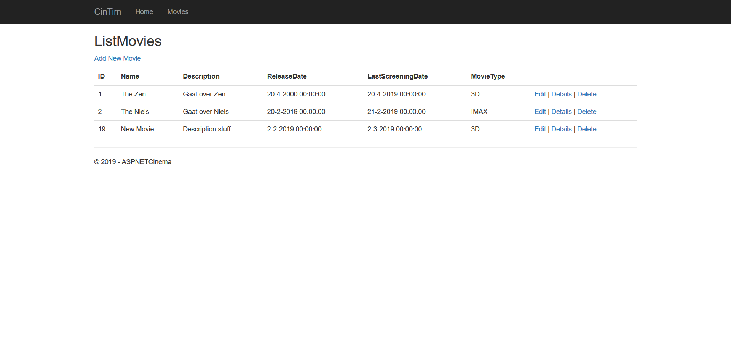

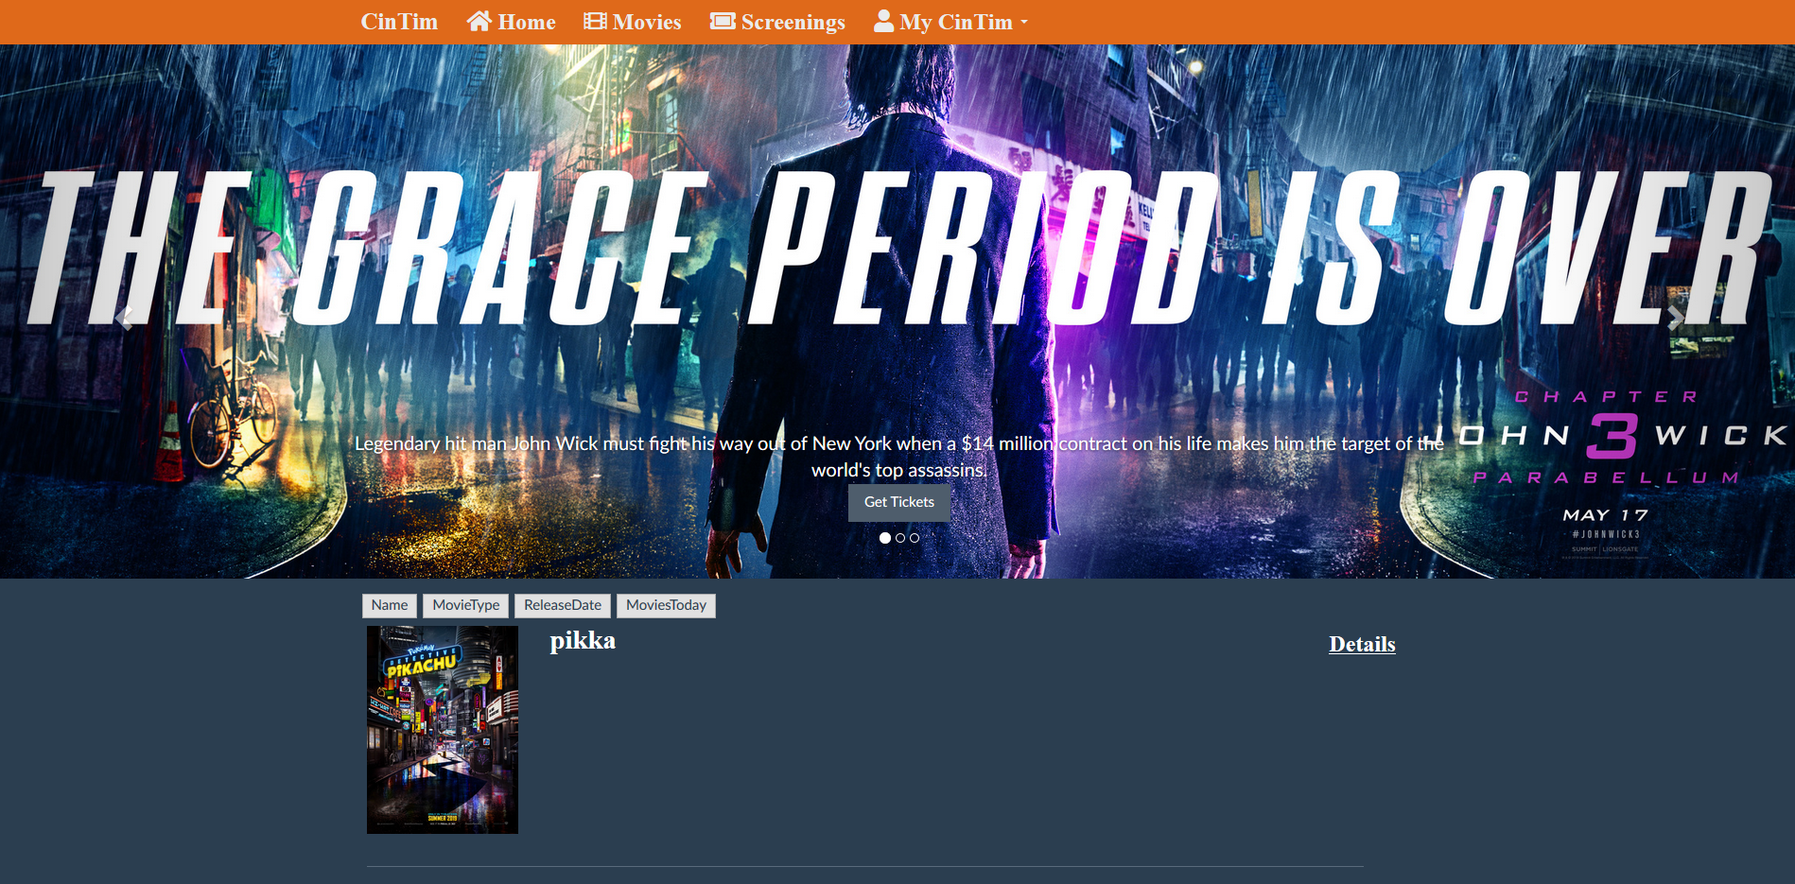

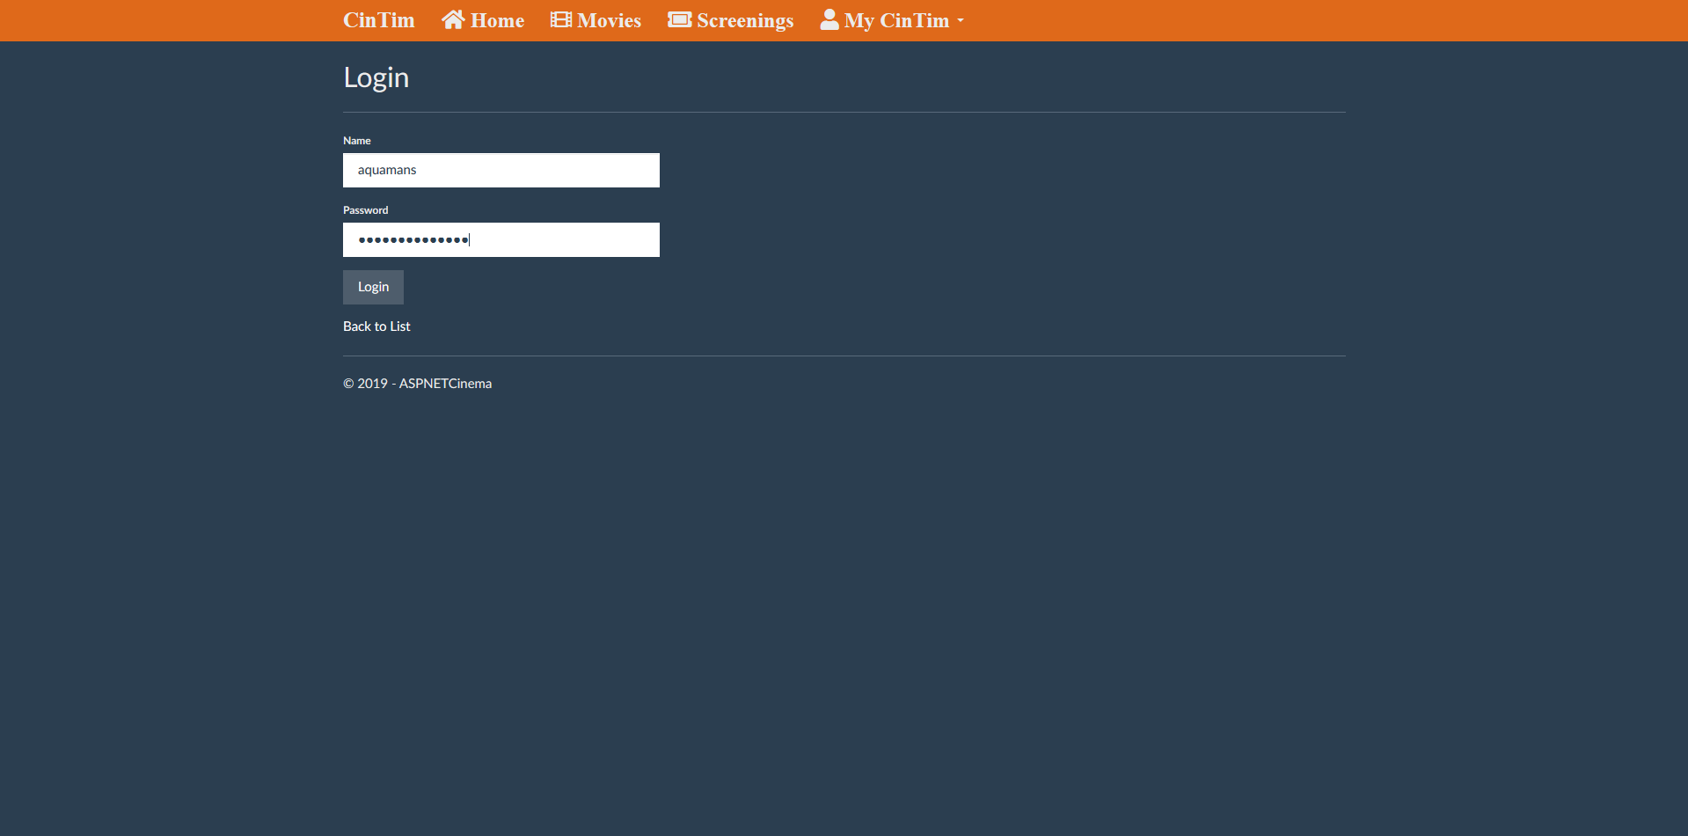

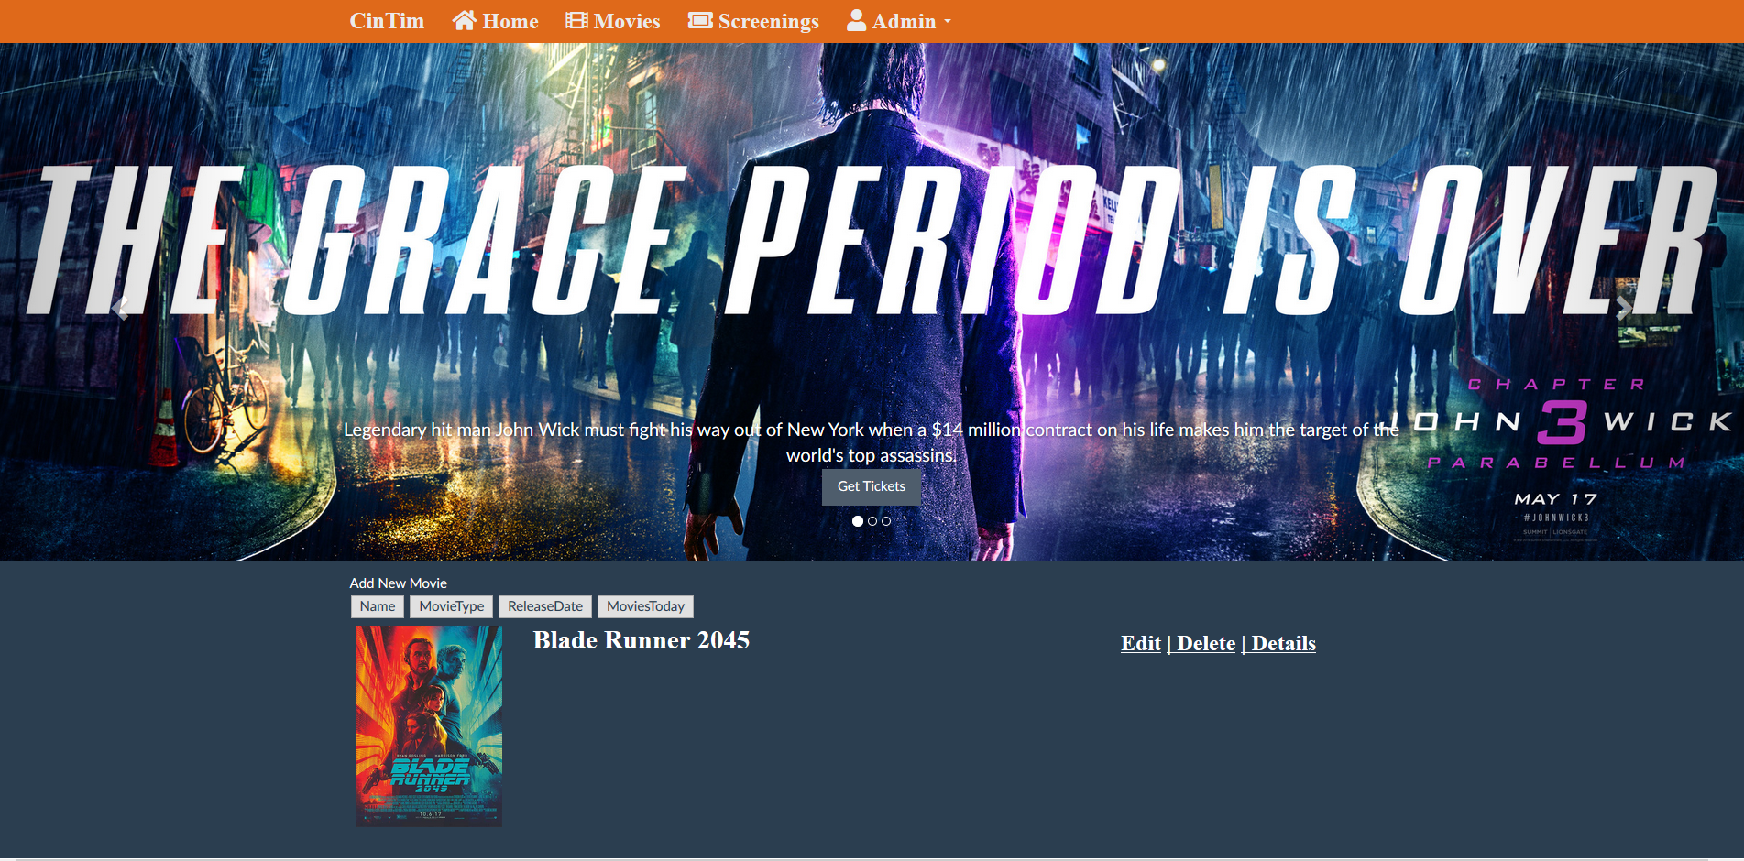

# Ontwerpfase:

## Databaseontwerp:

**Uiteindelijke versie (versie 3):**

In de afbeelding hieronder is mijn uiteindelijke databaseontwerp te zien. Ik heb hierbij ook een relatie tussen Screening en User. Dit is nodig voor de gebruikers die kaartjes willen kopen voor die screening. Zo kan het bijgehouden worden of de gebruiker kaartjes heeft gekocht of niet.

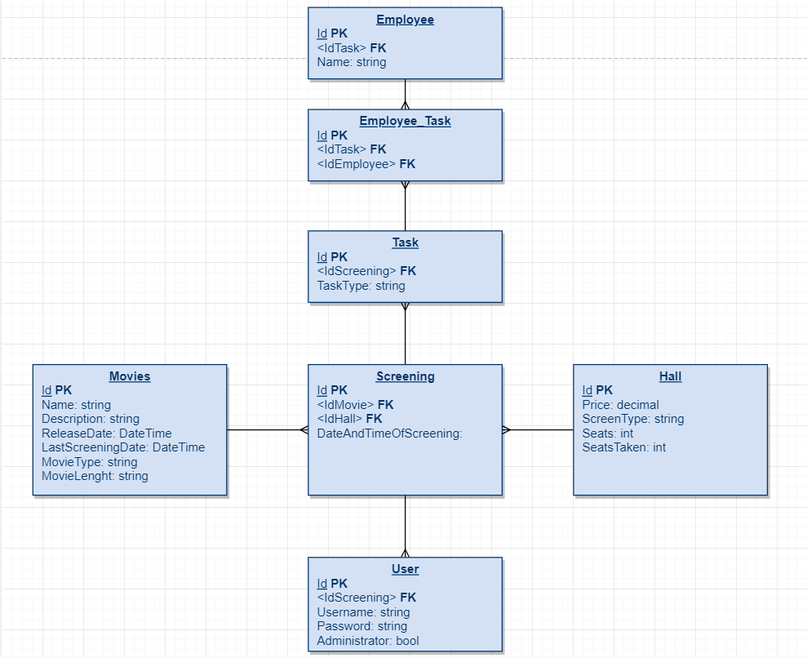

## Klassendiagram:

**Versie 5:**

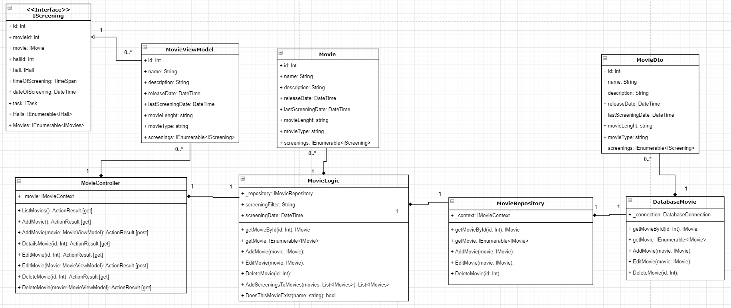Dit is een voorbeeld uitwerken van 1 onderdeel.